Załącznik nr 1 do umowy

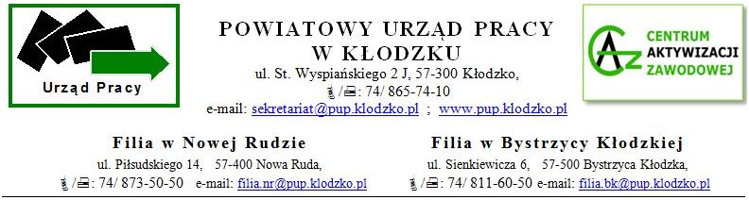
....................................................... ..................................................................
(Wnioskodawca) (miejscowość i data)

POWIATOWY URZĄD PRACY
W KŁODZKU

W N I O S E K
o rozliczenie kosztów wyposażenia lub doposażenia* stanowiska pracy
dla skierowanego bezrobotnego

Na podstawie art. 46 ust 1 pkt. 1 ustawy z dnia 20 kwietnia 2004 r. o promocji zatrudnienia
i instytucjach rynku pracy, zgodnie z rozporządzeniem Ministra Rodziny, Pracy i Polityki Społecznej z dnia 14 lipca 2017r. w sprawie dokonywania z Funduszu Pracy refundacji kosztów wyposażenia lub doposażenia stanowiska pracy dla skierowanego bezrobotnego oraz przyznawania środków na podjęcie działalności gospodarczej oraz w nawiązaniu do łączącej nas umowy nr ……………..……………… z dnia ..........................................

Szczegółowe zestawienie wydatków w ramach przyznanej refundacji:
Lp. | Nazwa towaru lub usługi | Ilość | Wartość netto | Wartość podatku VAT | Wartość brutto | Data zakupu | Nr dokumentu (faktury, rachunku, itp.)
1.
2.
3.
4.
5.
6.
7.
8.
9.
10.
11.
12.
13.
14.
15

16

17

18

19

20

21

22

23

24

25

26

27

28

29

30

31

RAZEM

- Oświadczam, że w/w dokumenty nie posłużyły do rozliczenia innego przedsięwzięcia finansowanego ze środków publicznych.
- Oświadczam, że przysługuje/ nie przysługuje* mi prawo do obniżenia kwoty podatku należnego o kwotę podatku naliczonego zawartego w wykazanych wydatkach lub prawo do zwrotu podatku naliczonego.
- Podmiot niniejszym potwierdza utworzenie stanowiska pracy, na którym zostaną zatrudnione skierowane osoby bezrobotne.
- Oświadczam, że wyposażenie/ doposażenie stanowiska pracy zostało zakupione zgodnie z § 3 ust. 1 umowy.

......................................................................
(data i czytelny podpis Wnioskodawcy)
*niewłaściwe skreślić

Do wniosku należy dołączyć:

- Dokumenty potwierdzające poniesione koszty wraz z dowodami zapłaty, potwierdzone przez Wnioskodawcę.:
- rachunki,
- faktury VAT.
- Inne wymagane dokumenty.

Adnotacje Urzędowe:
Podmiot przedstawił do wglądu oryginały faktur, rachunków w dniu ……………………….

